市南心理健康教育
第十七期
宗旨：身心健康 快乐成长
主办：市南区教育研究指导中心
日期：2011-10-9

【研究实践】
我区成功承办青岛市初中心理健康教育
骨干教师研修活动
9月23日，我区在教育研究指导中心阳光心港承办了青岛市初中心理健康教育学科教学研讨活动，本次进行的是初中心理健康教育骨干教师研修活动，围绕着学校心理咨询室沙盘使用的基本情况及沙盘辅导过程中的问题及解决两个议题进行了深度研讨。青岛市心理健康教育教研员吕海娥老师及青岛市初中心理中心组成员骨干研修班成员共三十六人参加了此次研训活动。
在市教研员吕老师“自由思考，观点共存”的理念引领下，我区教研员松梅老师主持了本次研修活动。沙盘游戏治疗是一种心理治疗的方法和手段。一盘细沙，一瓶清水，一架子各式各样的物件造型，加上治疗师的关注与投入，来访者的自由表现与创造，这就构成了沙盘游戏的最基本的要素。而就在这简易的设置中，内心的世界得以呈现，心灵的充实与发展，治愈与转化也获得了可能。沙盘游戏治疗方法成为表现性和艺术治疗的主流，同时也被逐渐运用于学校心理教育与心理治疗。
根据调查，本次参与研讨的90%的教师所在的学校已经配备沙盘，并得到应用，城阳实验初中的王京萍老师联系自己300例个案的经验，认为通过做沙盘让个案建立自我修复的功能，建议大家在做个案的过程中要注意在咨询中不能将呈现的现象与现实做联系，在适当的时候可以加入家庭治疗，给孩子创设一个安全的空间，最好不要当着孩子面和家长进行交流，在整个做的过程中不要太急，目的性太强反而会影响效果。还介绍了入学适应性辅导及学生会班干部等团体的发展性辅导。青岛市实验初中的王海霞老师重点介绍了团体沙盘的辅导方法与策略。青岛50中的李静和青岛61中的董安峰两位老师从沙盘辅导过程中的遇到的问题入手谈了自己的实践经验。
老师们在前期发言的观点激发下开展了头脑风暴，围绕着“使用沙盘我主张”这一议题每人分享了至少三个观点，观点的交换，碰撞着心灵。大家分别就沙盘的使用展开了热烈的讨论和探究，比如：学生的个体沙盘到中期请家长参与家庭沙盘，会水到渠成；在沙画分享过程中，个案出现触碰、移动沙具的情况如何理解和处理；沙盘游戏针对不同年龄的个案有什么需要区分把握的；团体沙盘的高效能等等。其乐融融的氛围洋溢着心理教师骨干团队对心理工作的热爱和投入，播散着人性的温暖和光彩。正如青岛21中郭凤老师所说：“我们的教研就是一场很好的免费培训，是大家共同成长的平台。”
青岛市心理健康教育教研员吕海娥老师对此次活动给予了很高的评价：本次研修不仅高效且有相当重要的实际意义，青岛市初中骨干教师队伍是一个不断绽放光彩的队伍，涌现出许多勤于钻研业务，以专业发展带动个人成长及学生成长的骨干教师，影响了一大批专兼职心理教师。她勉励大家将各个流派的疗法，以辅导法的方式应用在学校心理辅导工作中，不仅仅是以治疗为目的，而是着眼于学生的发展，以发展性的取向来使用各种技术，最后吕老师鼓励各位骨干老师要在优秀教学法的实验上下功夫，加强实验，认真反思，积极总结，早出成果。吕老师的讲话给青岛市中小学心理健康教育的教学研究工作进一步指明了方向。

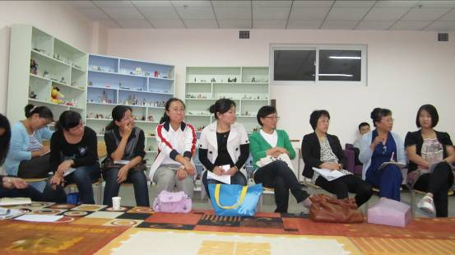

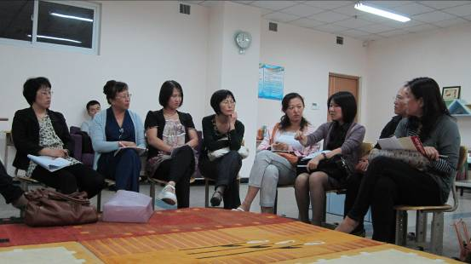
我区心理健康教育骨干教师
在青岛市小学心理健康教研活动中贡献智慧
2011年9月14日下午，青岛市小学心理教师中心组成员集体在青岛市教育心理专委会办公处，由青岛市心理教研员吕海娥老师主持，开启了新学期的工作部署。
中心组老师们各自汇报了前期作为中心组老师所开展的心理工作。
市南区新昌路小学的王珺老师谈到，她在家长心理沙龙的开展方面已经摸索出适合本校的特色经验，并将在亲子互动辅导方面进一步探索和整理；
宁夏路小学郭斐老师坚持两年多的家长心理沙龙活动更是让大家感受到专职心理教师工作的高效和扎实，一路走来，她在家长沙龙的操作上，有众多的经验可以分享；
李沧区沧海路小学的专职心理老师陈莹，把亲子活动和心理书签相结合的系列活动受到了学生和家长的喜欢，心理书签的制作与使用，值得推广；
春雨小学崔秀玲老师则结合自己在业务提升方面感受到，成长需要团队的力量，心理教师互助成长的组织、安排、协调、分享，非常重要；
市北潘静和秦文君老师则把自己工作中开展的心理辅导活动进行整理，让大家看到他们的用心和敬业。
北京路小学李红霞老师分享了跟随国内外系统排列大师学习的经验。通过李老师的讲解，老师们也认识到，心理老师在课堂教学方面能够借鉴不同流派的心理辅导技术，这会让更多的孩子在课堂上受益匪浅。
由此，吕老师谈到，教师的专业提升，需要老师们、教研员们和各级领导的共同努力，共同创造成长的机会和展示的平台。 中心组成员在个人成长、专业成长和岗位业务上，一定要努力走在全市心理教师的前头，并能将自己的经验整理发布，传播出去，充满影响力。
为让更多教师跟随中心组老师的成长步伐，本学期心理教师成长互助平台由此建立。中心组成员每人负责一个专题进行理论钻研和实践经验的整理，争取在短期内成为一定水平的相关人才，并做到传播经验、辐射带动全市骨干心理教师，共同成长。
中心组老师结合自己的实践探索和内心意向，都确认了自己的重点钻研专题，相信他们的成长将惠及我市各区市的骨干教师，经过交流分享、传播经验，使这些骨干教师回到本地再进行本区域的带动与辐射，充分发挥中心组老师带头作用，同时也进一步督促他们在各自岗位上做出更加卓有成效的工作。
青岛市教育心理专委会主任冯慧老师将自己多年的研究所得——心理书法技术，向大家进行了介绍，同时也介绍了她在潜意识的积极暗示方面做出的几个成功案例，这都让中心组老师们感觉到，成长的时刻就在脚下！
（市南区北京路小学 李红霞整理）

【专题活动】
高效率学习课堂之——
让系统排列走入课堂：老师，请给我们时间适应你
周五下午，是我的心理课，想到明天即将外出学习，副班主任将承担看护班级的责任，我的个人良知就开始纠结：每次自己离开学校外出学习或者教研，中年级的他们会有时放松对自己的要求，更甚的是最近一段时间，副班主任好几次向我抗议说孩子们只听我的话，用她的原话说是“只听班主任的话。”我留心观察了他们的课堂互动，也做了班级协调，但是效果不太明显，就让副班老师给我些时间想办法协调他们之间的关系，可又想到等我学习归来，在班级的纪律和学习状态方面我又要投入更多的精力和时间对他们重新收心教育，就思忖：这或许是时机了，是我们老师和学生彼此要面对的一个时刻了。于是，我向副班主任老师发出邀请，请她参与我的团体心理辅导课，并且委婉地提出，或许在心理课堂现场会出现师生互动，她能否接受现场出现的状况？与我料想一致，刚毕业一年的那可爱的副班主任忙不迭地答应：我也需要跟孩子一起成长！
因为本级部二班也是副班老师担任数学课的教学任务，我也向副班老师征询可否一起上团体辅导，及说明两个班级团体组成的大团体辅导中，共性的东西或许会给她和学生们一些启示。副班老师更是欣慰地接受我的建议，于是我向二班学生发出邀请——两个班一起上团体心理辅导课，从他们欢呼雀跃的样子我仿佛感受到接下来的工作对我和我的同事和我的学生们都是一次不简单的经历。
带着期许和忐忑，我的团体辅导现场的主角都来齐了，现场会是什么样，我也只有用心来跟各位感受和分享了。
开场让副班老师坐在我的身边，悄悄地给她稍微地安慰：今天是我们要成长的日子，做好准备了吗？副班老师颦蹙点点头说：可以了。然后，我跟两个班的同学大体说了今天有数学老师一起来上团体辅导课是希望我们在一起，让我们的心在一起，可以在课上、课下收获更多。学生们都说他们也希望老师跟他们一起。
在现场，数学老师看到了，她惊讶地看到，现场竟然呈现出她内心里对待孩子的看法，她静静地看着，眼泪不由自主地流着，她悄声问我，我需要做什么？我说，看着就好，用心来感觉，等到我介入帮助她和孩子，随着移动，看到他们相拥的那一刻，我感觉师生成长在排练课上那种美好的感觉！
而孩子们也现场见证，一个老师用心在贴近他们，而他们却没有做好准备。他们也清晰了自己要面临的改变。
待到他们眼含热泪共同向我表达感谢时，我，这个在一线的班主任，一个做了12年的兼职心理老师更感受到多年的心理学习才让我为高效率课堂增力，这是我本次系统排列课最大的收获！

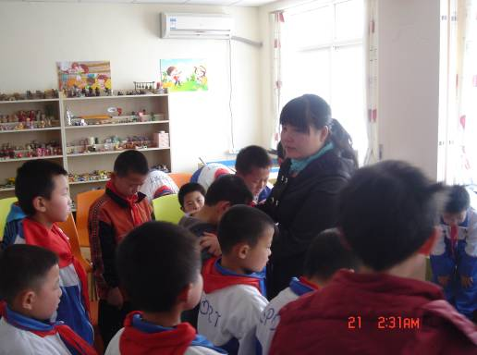

青岛北京路小学“阳光心荷”心理咨询中心李红霞供稿
“爱心牵手” 关爱北川学子
青岛大学青啤集团与青大附中联合举办的社会公益活动
2011年暑期7月21日至27日，在团委书记张立的组织，带领下，青大附中再次迎来“北川中小学师生心理夏令营” 。这是由青岛红十字会、青岛大学青啤集团与青大附中联合举办的社会公益活动。旨在使青大附中学生与失去家园、失去亲人的北川学生一对一“爱心牵手”。
北川同学在青岛的七天来，青大附中张立书记和同学们挤出时间，全面陪同游览了青啤博物馆、雕塑园、极地海洋世界，参观了天幕城、少年儿童活动中心，在登州路啤酒宫举行了精彩纷呈的联欢晚会。
张诗滢、于铭瑞、高千惠、李沅林、乔凤斌更是将北川小朋友邀请到自己的家中做客。在台东步行街，青大附中同学与北川娃联合开展的“早报义卖”活动中，初二、11班谭金宜一组获得“义卖冠军”。为此，开学后学校为参与活动的63名同学授予“社会志愿者突出贡献奖”。（《青岛早报》《青岛晚报》均对本次活动进行了报道）
“爱心小天使”社团
青岛朝城路小学 崔倩
炎炎的夏日，我们 “爱心小天使”社团的第一批团员毕业了。新的学期开始之际，我们又迎来了学校里四五年级的部分学生参与到“爱心小天使”社团当中来。
“爱心小天使”心理社团在每周二下午定期开展活动，为四五年级的社团成员带来了一份心灵盛宴。在接下来的时间里，成员们在社团当中可以参加各种各样的心理活动，不定期开展的各种各样的心理小活动，也能够让学生在游戏、绘画当中了解自己、了解他人。学校的心语小屋也成为了社团成员的小小“据点”。在这里，成员们可以自由地阅读心理读物，让他们在忙碌的学习生活中能够静下心来，放松心情，让心灵得到成长，真正成为健康达人。
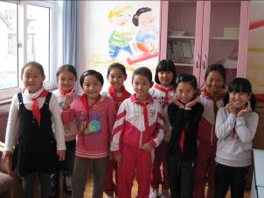
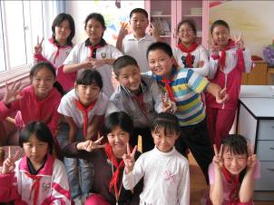

青岛24中2011年7、8、9月份心理健康教育工作简报
24中专职心理辅导老师程秀灵，为了提升自己的专业能力，在7月份，学校刚放暑假，就奔赴正处于炎热天气的香港跟随德国的海灵格先生学习系统心理学。一周之后，从香港直接又赶到杭州追随另一位法国的国际大师继续学习。
从香港、杭州回来没有休息，程老师就又紧接着投入到青岛市南区心理骨干教师培训中去，这又是一周的时间。
经过暑假充分的充电，程老师感觉自己的专业能力得到很大的提升。9月份，一开学就把自己所学应用到工作当中来。首先在初一级部组建心理联络员团队，并对这支特殊的团队逐渐展开培训。指导各班心理联络员在本班成立心理健康知识普及小组，开展全员心理健康教育工作。另外，程老师又带领并指导学校初一级部班主任，开展新生入学适应心理主题班会。继续学校课程中开展心理健康教育的工作，成立新的心理社团，并把系统心理学应用到课堂当中来，继续上学期的探索。
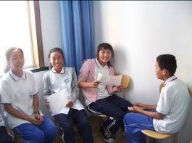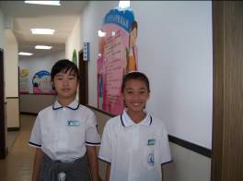
再者，新生刚一入学，出现了一些厌学的情况，程老师又对学生进行个别的心理辅导。
总之，青岛24中的老师们，无论是假期还是工作期间，都尽职尽责地在各方面做好了心理健康教育的工作，时刻为学生的健康成长做好准备和服务。
福林小学心理健康教育9月活动总结

为了提高师生的心理保健意识和心理健康水平，进一步营造校园的心理教育氛围，加强我校学生心理素质教育，促使学生科学地认识、了解心理健康知识，形成正确的心理健康观念，学校开展以“关注心理健康，积极快乐生活” 为主题的心理健康教育活动。通过组织同学们办心理健康宣传栏、开通信心理在线、开设悄悄语信箱和每月两份心理健康报等形式积极宣传学生心理健康保健知识，营造大家都来关注学生心理健康的大氛围。希望通过心理健康知识的宣传，让学生意识到心理健康的重要性，并积极培养良好的心理品质，更加健康快乐地成长。

心理宣传栏受到学生热情关注
福林小学心理咨询室成立以来，在心理健康教育教师指导和大力支持，积极完善学生心理健康知识宣传栏，向在校学生宣传普及心理健康知识。
心理宣传栏设计精美，形式多样，有知识介绍、心理解析、心理测试、心得体会等；内容丰富多彩，涉及入学适应、学习、考试压力、人际关系、等多个方面。心理常识、日常情绪调节方法等板块。这种心理宣传方式受到了广大同学的热情关注，使他们在无形中增强了心理保健意识，掌握了简单实用的心理调适方法，在一定程度上缓解了心理压力，消除了心理困惑，为维护和促进在校学生的心理健康起到了积极作用。

悄悄语信箱——沟通从心灵开始

学校以“沟通从心开始，育人从心升华”模式，设立了“悄悄语信箱”，通过“悄悄话，悄悄说，悄悄话，悄悄听”，走进孩子心灵，巧解心灵，巧解心结，寓德于心，净化学生心灵，陶冶学生情操。“悄悄语信箱”不是一个简单收信的箱子，它是学生诉说心里话的“知心朋友”，它是来自学生、家长、社会有关思想教育的信息库。在校园设立了造型新颖的“悄悄语信箱”，老师则通过信箱了解学生心理成长过程，帮助解开心里的疙瘩，进行健康的心理教育和疏导，逐步走进学生的心灵。“悄悄语信箱”通过师生面谈、建立家校联系卡、等多渠道了解学生的所思所想，获得学生思想上的第一手信息，有效地搭建了思想交流的平台。

【心理案例】
【编者按】 为了促进我市青少年心理健康成长，提高教育成效，扩大、延伸青少年心理健康教育者的影响力，为更多的家长、教师给予有效的指导，提供简单易操作的心理健康教育方法。青岛日报、青岛市关工委、青岛市青少年心理健康研究会、市南区教育研究指导中心，向全市心理健康教育工作者及班主任征集典型案例及干预策略。从征集到的案例中选取优秀案例，将从12下旬开始，陆续在《青岛日报》刊出。在1月17日的《青岛日报上刊登了我区推荐的《家长怎样与孩子谈成绩》，下面是原文照登。
家长怎样与孩子谈成绩
（市南区教育研究指导中心心理健康教育教研员松梅分析并整理）
事件回放：浩浩考试没考好，老师找了妈妈，妈妈回家后给浩浩写了一封信。妈妈说：“信中写我因为浩浩的表现受了批评，心里很难受，我不相信他是那么不好的孩子，告诉他考试不认真的态度最可恶，考零分是天下最不光彩的事情。我盼望他变成我眼中最优秀的孩子，他一直就是我最好的孩子。同时，我要求他继续和爸爸保持良好的关系。”浩浩看到这封信，一副要哭的样子。妈妈装作没看见，让他洗手吃饭。
分析：1、这封信很鲜明地表现了妈妈直来直去的性格。 “因为浩浩的表现受了批评，心里很难受，我不相信他是那么不好的孩子”这句话表达出了妈妈的感受，并且说不相信他是那么不好的孩子。如果浩浩妈妈使用平和的语气，这个处理方法还是很不错的。其实，孩子允许我们平静地表达负面情绪。但接下来的话发生了转折，“告诉他考试不认真的态度最可恶，考零分是天下最不光彩的事情”这句话开始评价孩子。如果站在孩子的角度去体味这句话，“最可恶”“最不光彩”仿佛两记重锤狠狠地砸了下来，难怪孩子是一副想哭的样子。“我盼望他变成我眼中最优秀的孩子，他一直就是我最好的孩子”这句话如果单看的话，很让人感动，但有了之前的两记重锤，效果就大打折扣，甚至被孩子理解成是一种套话。至于“和爸爸保持良好的关系”，这不是任务，而是一种自然而然的行为。如果孩子能看到爸爸严厉的背后有一颗爱他的心，这样孩子才会不由自主地爱爸爸。
最后，我们不禁要问，写这封信的目的是什么？是要鼓励孩子，还是要打击孩子呢？如果是想打击孩子，那么，任务已经圆满完成了。 “最可恶”“最不光彩”这样的话，已经印刻在孩子的心里，但是，孩子会因此发愤图强吗？
建议：1.先处理情绪，后处理事情。很显然，浩浩考试没考好，老师找了妈妈，引起了妈妈很大的情绪波动。这包括面见老师的难堪，也包括对浩浩学业的担忧。从这封信来看，妈妈是带着情绪来处理这件事情的，所以就说出了“最可恶”“最不光彩”之类的话，在旁观者看来，有攻击孩子的味道。当然，我们也理解妈妈的感受，但不管她是否意识到，她是同时在处理自己的情绪和浩浩考试不理想这件事情。从结果看，她只是发泄了自己的情绪，对于浩浩并没有实质性的帮助，说到底，情绪和事情都没有处理到位。也许类似的事情还会发生，那时候妈妈一定会很挫败：“我上次说了那么重的话，你还是没记性，看来，我非得用更严厉的手段！”通常，老师找家长，多是说一些不太好的事情，如果我们把这件事情理解为老师批评家长，的确会难堪，换个角度来看，不妨把这看作是一种交流，及时了解孩子的情况总比蒙在鼓里好。而一次考试不理想，并不会对孩子的前程产生实质性的影响……这样的思路，便是在处理情绪。等心情平静了再去处理这件事情，才能更理智地解决问题。
2.用建设性的态度去处理。建议妈妈把信改为：“孩子，我想，谁都想当个好学生。你这次没有考好，一定是遇到了什么困难，你愿意说出来吗，看妈妈能否帮助你。每个孩子都会遇到困难的，我们共同想办法，就一定会克服的。”我们从理解的角度切入，并且，目光越过分数，关注事情背后的原因，看孩子遇到了什么困难，是否需要帮助。这样的话，对孩子、对家长来说，这都不再是让人难堪的事情，而是进步的契机。当然，这样说看上去很平淡，似乎意犹未尽，的确如此，这只是一个开始，我们用开放的态度去观察孩子，也给孩子表达的机会。最重要的是让孩子明白，我们不是在指责他，而是一直在他身边，随时可以给他支撑。
3.教育不要过度追求立竿见影。对于浩浩要哭的样子，至少有两种理解。第一种，响鼓还得重锤，总算有点反应，看来没白说；第二种，信中的话是否不妥，可能伤害到孩子了。不同的理解会衍生出不同的方法。如果理解成响鼓还得重锤，那么，妈妈今后还会责骂孩子，甚至会动武。孩子在恐惧感的驱使下会发生短暂的改变，很快又会反弹回来。如果妈妈意识到这个态度可能伤害到孩子，就会反思并改变自己。这样一来，不同的解读方法，就成了教育的分水岭。

【感恩教育】
常怀感恩心 让爱伴我行
——文登路小学心里健康教育纪实
感恩即对别人的好意怀着谢意，对别人所给的帮助表示感激。感恩心态是一种健康的心态，会使人的身心更好地适应社会、适应自然。现在的孩子都是家中的小宝贝、小金豆，有众多的长辈呵护关爱，他们娇生惯养，唯我独尊，自我意识在不断地增长和膨胀，那么如何在小学心里健康教育中培养学生健康的感恩心态呢？
在学校教育中，首先让孩子树立感谢老师教育之恩、老师培养之情。
我校着力培养小学生感恩意识。小学生的感恩教育，不能好高鹜远，要从诸如教育学生主动帮助老师擦黑板，对老师有礼貌，尊重老师，乐于助人，关心理解父母，为父母分忧等不起眼的实在小事做起，着力培养小学生的感恩意识。
以“感恩作业”提高小学生的道德素质。为加强学生的思想教育，把心里健康教育融为生活中一件件感动人心的细节小事，布置感恩作业等。
9月9日正值第27个教师节，学校利用教师节，对全校的学生开展了一次别开生面的感恩教育—— “星星月饼赠恩师，浓浓深情润我心”。本次教师节恰逢和中国传统节日中秋节相接，学校充分发挥学生们的自主创新意识和动手实践能力，用彩色的卡纸和小木棍，亲手制作一个个星型纸质月饼。“用满满爱意做皮，以丝丝敬意为馅”，把心中的话语，敬仰与感恩，都凝聚在这小小的“星星月饼”中，走到最爱戴的老师面前，献上最诚挚的祝福。教师们收到学生们精心准备的“星星月饼”，心里无限甜蜜。
老师们也向全体同学表达了谢意与关心，感谢孩子们的感恩心、感谢孩子们给予的感动、感谢孩子们贴心的话语、感谢孩子们学习中的进步……通过这次活动机会，拉近学生与老师间的距离，让学生们认识到师爱的博大与无私，以感恩之心去尊敬每位老师。
在以后的教育中，我校还要进行开展一系列的感恩活动，让学生们心怀感谢父母的养育之恩，感谢社会关爱之恩……让每位学生都能够做到“常怀感恩心 让爱伴我行”。 李娟供稿
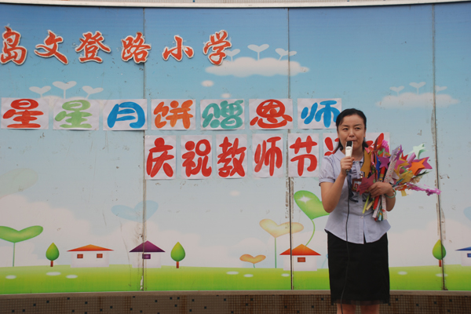
。

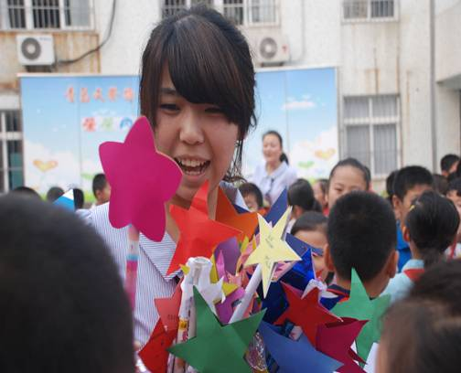

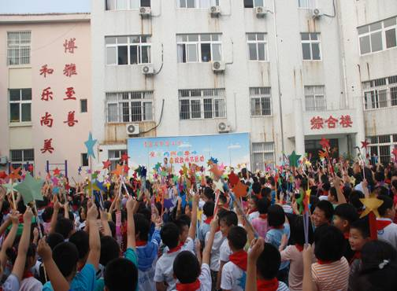

甜蜜的礼物
新昌路小学 王珺
一年一度的教师节是老师的节日，更是孩子们的节日。怎样让这个节日过了有意义呢？新昌路小学二年级二班的同学们和班主任一起展开了热烈的讨论。
有的孩子说要给每个老师一个拥抱，让老师知道我们爱她！有的孩子说要送一份特别的礼物。送什么礼物呢？大家冥思苦想，终于，大家想得了一个好办法。送上一块代表自己的糖果！
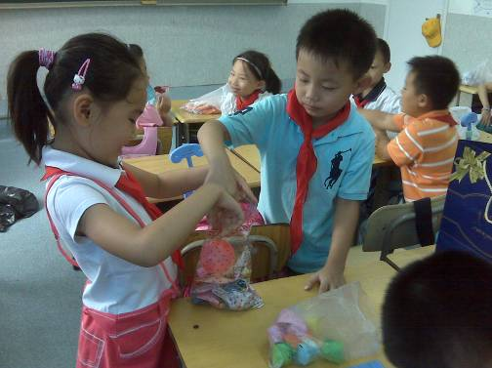9
9月9日那天，全班每个人带来12块糖果。温柔可爱的小美带来的是甜美的棉花糖，帅气可爱的小刚带来的是牛奶薄荷糖，文静的小琪带来的水果味的软糖，俏皮的小东带来的是黑巧克力糖…….全班32个人每个人都带来了属于自己的糖。大家一起把糖果装到袋子里。
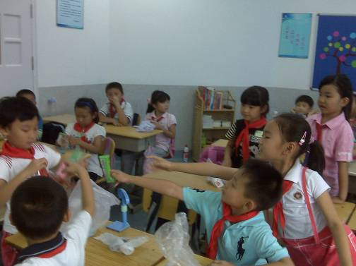
每个漂亮的袋子里面有32块色彩各异味道不同的糖果。
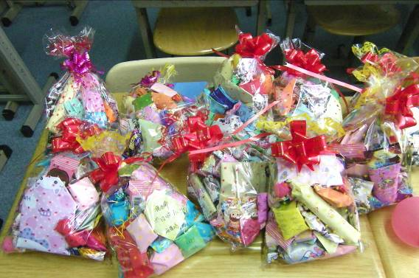
9月10日，一大早，大家把这份甜蜜的礼物送给了我们最尊敬的老教师。
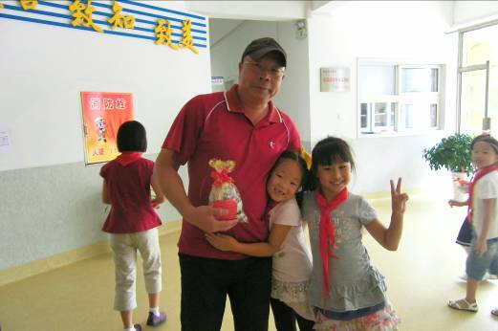

送给了今年刚刚认识新教师！
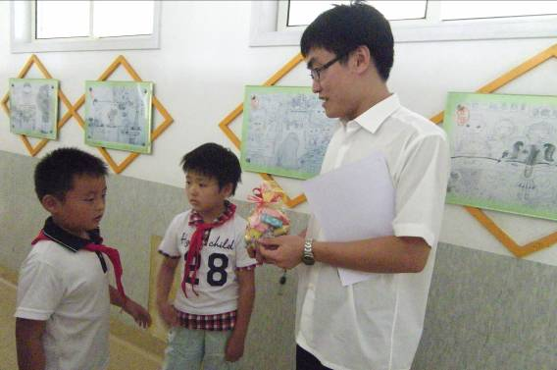
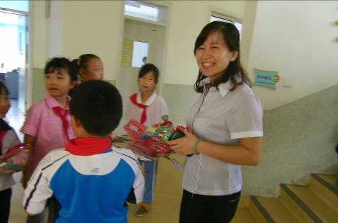
我们的老师露出了比糖果还有甜美的笑容！
陈老师在他的教育随笔里面写道：“更令我意想不到的是，二年级二班的学生们竟送给我了一包他们自己的糖果，上面赫然的写着几个大字——三十二颗糖果，三十二颗心，我当时直接愣在原地，可能是被幸福冲昏了头脑，手里拿着这三十二颗滚烫的“心”，一时之间竟然说不出话来了。“
这份甜美的礼物意义非常，它不仅代表所有孩子们的一颗真挚的心，更加让每个老师看到，每个孩子都不同，就如同每个糖果的味道都不同一样，每个都有着不同的个性，都是鲜活充满着灵性的生命，有着独特的心灵！

【幼小衔接】
携手引领孩子走向新的成长
---青岛基隆路小学开展幼小衔接心理培训活动
新学期为了让刚从幼儿园的孩子从心理、行为等方面顺利角色转换成为一名合格的小学生，我校开展了“携手引领孩子走向新的成长”的幼小衔接系列活动。
学校展开“三线、三面”幼小衔接研究工作，新生入学前便开启了家长学校的“入学第一课” --- “携手引领孩子走向新的成长”家长培训，学校分管干部杨红副校长和一年级级部班主任代表分别就一年级新生如何从心理上度过衔接期以及小学生入学前及入学后该如何从孩子适应性、学习习惯等方面展开了培训及互动活动。家长听得十分专心，及时把孩子、家长遇到的困惑提出来，杨校长进行了详细地解答，给家长吃了“定心丸”。
学校组织一年级教师进行了充分的“入学第一课”备课，业务干部的系统培训，上一届一年级教师的经验传递以及新接班老师们的困惑和思考，都为备课提供了丰富的素材内容。老师们主要从“让孩子们喜欢小学生活，能尽快适应小学学习生活”等方面入手，做好充分的预想与准备，有效开启了新学期第一课。
学校营造了温馨、整洁的校园及班级环境，新生入学前的培训日，整个校园彩旗飘扬，十位戴着卡通面具的老师举着醒目的班牌在校门口迎接孩子们，“欢迎长大的你”的大宣传牌醒目而有特色，布置一新的教室是孩子们新的成长家园。
各位班主任老师和任课教师从认识学校、喜欢学校、我长大了、我要拥有好习惯等几个主题分别给予新生相关培训，并于培训日为每个孩子颁发了寄语鼓励与期望的喜报，令孩子们快乐无比。幼小衔接活动的开展，教师为学生们创设了轻松愉悦的学习氛围，家长为孩子做好了坚实的后盾，一年级的小学生以快乐的心情很快适应了小学生活。
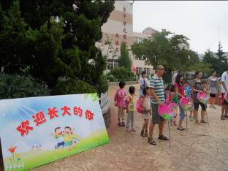
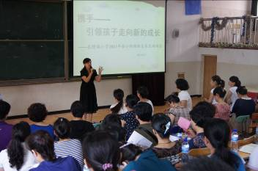
交个好朋友
青岛朝城路小学 崔倩
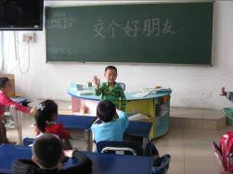
一年级的学生刚刚从幼儿园走入到学校当中来，对于学校的很多东西感觉都非常陌生。就在刚开学的几天里面，一年级就有不少孩子在教室里哭了，有的是想妈妈，有的是觉得没有认识的朋友了，原因很多，但是能够反映出孩子们在进入陌生的环境当中的适应能力还不是很强。
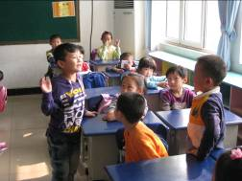
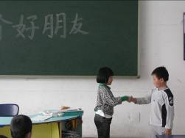
如何帮助孩子在短时间内适应学校生活，帮助他们交到更多的朋友就成为了我们要解决的首要的问题。课堂上，我们通过交友闯关的方式，调动学生的积极性，让他们主动参与到课堂当中来。学生在课堂上通过介绍自己、打招呼、拥抱、握手等自己喜欢的方式跟新同学们互相认识，拉进了同学们之间的关系，也让不少孩子在课堂上就交到了新朋友。

青岛七中“刘倩心理名师工作室”教研成果受邀进入山东教学研究网
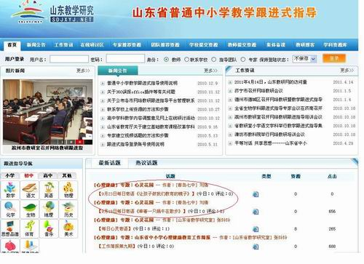
9月23日，青岛七中“刘倩心理名师工作室”教研成果“心灵的花园——每日寄语”受到山东省心理教研员张玲玲老师的邀请，作为山东教学研究网的网站首页“最新话题”栏目的专帖。
自心理名师工作室成立以来，在主持人刘倩老师的带领下，工作室成员采用了多种研究方式，在教师心理辅导、学生心理教育方面开展了系列活动。为老师们创建“心灵的花园”，每天送上一句祝福的话语、一段人生的哲理或是一个意味深长的故事，是工作室建设的重要内容之一。两年来，工作室已经坚持为老师们发放寄语近500条，涉及到教师自我成长、工作减压、调节情绪、家庭教育等理念和心理知识，在提高教师职业情操、减缓职业倦怠、丰富人生哲学思想等方面起到了积极的推动作用。
此次被山东省教学研究网站邀请成为专贴，说明工作室的研究内容已经成为有价值的成果。成员们表示会结合课题，对教师心理、学生心理健康教育进行深入研究，取得更有价值的研究成果


【心理案例】
夜把花悄悄开放，却让白日去领略谢词
——相牌让她看到了那份痛苦的“爱”
青岛贵州路小学 崔洁
案例背景：

小薛是我们班的一个长的具有混血儿特征的漂亮女孩。就是让妈妈们操碎了心，喜欢手残家里的锤子、钳子、钉子、经常在墙上钉钉子。学习不看就不写，在校听讲精力不集中，三年级仍停留在10分钟左右，导致不能按要求完成作业，总在班级倒数后5名行列。为此妈妈不上班在家爱看着，但是孩子依旧经常不完成作业，还有偷拿妈妈钱的现象，搞的妈妈很焦虑。

心理技术原理：
父母过渡的关注、限制往往会使孩子许多能力丧失，自信心丧失。从而导致亲子关系问题的出现，孩子在行为方面表现出想摆脱但又无能为力的茫然状态。表现在学习方面就是没有学习的动力，没有学习的方法，依赖性很强。在生活方面就会有一些反抗的表现。
但是作为但是人往往很难看到自己的这种状态，沉迷于自己对孩子极度的关爱和没有沟通、没有自由的“爱”。为此，我运用意象对话和相牌技术，营造安全、放松的环境后，让但是人看到自己的真实状态，激发内动力，自我发现、自我改变。

咨询过程：
采用母女互相为对方抽牌的方法玩。
子：字面——吸；画面——母亲给孩子喂奶
母：字面——停；画面——一个孩子面对大家站
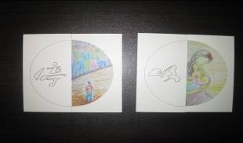
我问子：（指着画）你看到什么？
子：（不好意思）呀，这个孩子躺在妈妈怀里，怎么这样？（妈妈插话1：快说，快说）
我：哪样？
子：用手比划了半天，这个姿势不对。（妈妈插话2：你怎们想就怎们说，快说）
我：你觉得哪样的姿势舒服？
子：又比划了半天。
分析：因为我不带假设和评判的去面对你的当事人，所以能够敏感而准确的接收信息。
我：妈妈就在你面前，你躺躺看，什么姿势舒服？
子：不，（直摇头）
我：你不想躺？
子：点头
我：图上的孩子是你吗？
子：不是
我：你看到这幅图什么感觉？
子：不喜欢，不舒服。（妈妈的表情难看，不自在）
分析：到此为止，问题的基本脉络就出来了。母亲的过度保护剥夺了孩子自主成长的空间，引起孩子的反感。
我：你再看看左边想到了什么？
子：（开心的笑）这不就像那幅图孩子在用嘴吸奶。
我问妈妈：你看到了什么？
她：在学校一个孩子在喊队，上课了。又像在欣赏一幅画。
我：这是你给孩子抽的牌，你感觉孩子在哪里？
她：在第一牌中间的位置。
我：欣赏画的人是你吗？
她：不是，是老师
我：你喜欢孩子被关注。
她：对。（点头）
我：再看左边，看到什么？
她：一个人在喊停。
我：谁？
她：（指指右边的图）欣赏画的人
我：你刚才听到孩子说的再看看你给孩子抽的牌，你能联想到什么？
分析：画是无意识的投射，当我们能发现问题时，借助图片和意识进行链接。就能很快的帮助当事人看到真相，从未澄清认识，给予能量改变应对方式。
她：孩子刚才说不喜欢被抱着，我听了心里很不舒服。多么好的事情。
我：你能感觉到那是孩子不想被你关怀的太周到。
这个感觉是对的。很适时的抛出来了，有助于家长发现自己的问题。
她：我能感觉到。我联想到孩子为什么一写完作业就问：妈妈我下面干什么？作什么事情都问我。
我：你是不是经常说停。这不行那不行。
她：（笑着说）是。不能看电视、不能吃饭说话等。我终于知道孩子为什么总是写完一项作业就问我，妈妈下面写什么？写完作业就问我，妈妈我先面做什么？我当时很生气，想这个孩子彪了，怎么什么都不会？现在我知道是我管的太多，她什么都不会了。
我：你现在有什么感受？
她：以前从来没有这种感觉，孩子会这样想。今天我很震撼，我一直以为我们母女关系很好。我知道该怎样和孩子相处，给他点自由的空间。今天真是谢谢你老师。
我：更要谢谢你自己。
分析：当事人能看到真实的自己，并能自己发现问题，拥有了改变自我的动力。我相信这就是真正和谐的亲子关系已经在生成。祝福他们。

【相关链接】
【编者按】各学校注意采取各种方式进行心理健康教育工作的宣传、总结工作，有的学校制作了电子杂志，有的学校定期向教师、家长、学生印发报纸，这种做法得到市教研室心理健康教育教研员吕老师的赞赏与肯定。我们也在市南区教育研究指导中心心理健康教育专栏中上挂，请按相关网址浏览或下载。
1.市南区实验二小心理工作室电子杂志：
《教师节专辑》
http://www.snjyzx.qdedu.net/newsInfo.aspx?pkId=34988
《给予的快乐》http://www.snjyzx.qdedu.net/newsInfo.aspx?pkId=34990
2.贵州路校报：http://www.snjyzx.qdedu.net/newsInfo.aspx?pkId=34989
3.太平路小学电子杂志：
http://www.snjyzx.qdedu.net/newsInfo.aspx?pkId=34991
4.福林小学手抄报
心理报（亲子版）
http://www.snjyzx.qdedu.net/newsInfo.aspx?pkId=35055
心理报（教师版）
http://www.snjyzx.qdedu.net/newsInfo.aspx?pkId=35054
5.青岛7中心理花园每日寄语
http://sd.e-peixun.net/zt_list.asp?CID=1124

